Министерство науки и высшего образования Российской Федерации
Федеральное государственное автономное образовательное учреждение высшего образования
ПЕРМСКИЙ НАЦИОНАЛЬНЫЙ ИССЛЕДОВАТЕЛЬСКИЙ ПОЛИТЕХНИЧЕСКИЙ УНИВЕРСИТЕТ
(ФГАОУ ВО ПНИПУ)

ОТЧЕТ
О ЛАБОРАТОРНОЙ РАБОТЕ

По дисциплине «Дискретная математика»:
НАХОЖДЕНИЕ ОСТОВНОГО ДЕРЕВА

Выполнил студент гр. РИС-24-3б
Рунтов Иван Андреевич_________

Проверил:
Старший преподаватель_________

Рустамханова Гульшат Ильдаровна

______________ ______________ (оценка) (подпись)

_________________
(дата)

Пермь 2026
1. Постановка задачи
На вход поступает матрица весов графа, содержащего 10 вершин. Веса целые неотрицательные.
Необходимо реализовать нахождение остовного дерева с помощью алгоритмов Краскала и Прима.
Для каждого алгоритма необходимо вывести ребра, входящие в остовное дерево и общий вес ребер.

2. Описание программы
В программе вводится класс Edge, хранящий данные о ребре. В классе определяются следующие поля:
public int Start { get; set; }
public int End { get; set; }
public int Weight { get; set; }

Конструктор класса:
public Edge(int start, int end, int weight)
{
Start = start;
End = end;
Weight = weight;
}

Метод для получения строки:
public override string ToString()
{
return $"({Start + 1}, {End + 1}): {Weight}";
}

Класс Set необходим для представления непересекающихся множеств. Класс Set используется для отслеживания того, какие вершины графа уже соединены в остове, чтобы не образовывать циклы.
Поле set – массив, показывающий, к какому множеству принадлежит каждая вершина. Поле rank – массив, показывающий насколько множество большое. Изначально каждая вершина состоит в своем множестве.

private int[] set;
private int[] rank;

public Set(int size)
{
set = new int[size];
rank = new int[size];

for (int i = 0; i < size; i++)
{
set[i] = i;
rank[i] = 0;
}
}

Метод для поиска множества, к которому принадлежит вершина:
public int FindSet(int vert)
{
if (vert == set[vert])
{
return vert;
}

set[vert] = FindSet(set[vert]);
return set[vert];
}

Метод для объединения множества вершин:
public void Union(int vert1, int vert2)
{
int set1 = FindSet(vert1);
int set2 = FindSet(vert2);

if (set1 != set2)
{
if (rank[set1] < rank[set2])
{
set[set1] = set2;
}
else
{
set[set2] = set1;
if (rank[set1] == rank[set2])
{
rank[set1]++;
}
}
}
}
Сначала находятся множества каждой вершины. Если вершины не в одном множестве, то множества объединяются. Меньшее множество присоединяется к большему множеству.

Класс Graph содержит матрицу смежности и размер матрицы.
Метод для преобразования графа к неориентированному виду:
private void MakeUnoriented(int[,] matrix)
{
for (int i = 0; i < matrix.GetLength(0); i++)
{
for (int j = i; j < matrix.GetLength(1); j++)
{
if (i == j)
matrix[i, j] = 0;
else
if (matrix[i, j] > 0)
matrix[j, i] = matrix[i, j];
}
}
}

Конструктор класса Graph:
public Graph(string filename)
{
string[] lines = File.ReadAllLines(filename);

Size = int.Parse(lines[0].Trim());
AdjacencyMatrix = new int[Size, Size];

for (int i = 1; i <= Size; i++)
{
string[] values = lines[i].Trim().Split(' ', StringSplitOptions.RemoveEmptyEntries);
for (int j = 0; j < Size; j++)
{
AdjacencyMatrix[i - 1, j] = int.Parse(values[j]);
}
}

MakeUnoriented(AdjacencyMatrix);
}

Метод для получения списка ребер графа:
public List<Edge> GetEdgesList()
{
List<Edge> edges = new List<Edge>();

for (int i = 0; i < Size; i++)
{
for (int j = i + 1; j < Size; j++)
{
if (AdjacencyMatrix[i, j] != 0)
{
edges.Add(new Edge(i, j, AdjacencyMatrix[i, j]));
}
}
}

return edges;
}

Получение списка ребер, инцидентных вершине:
public List<Edge> GetEdgesList(int vert)
{
List<Edge> edges = new List<Edge>();

for (int i = 0; i < Size; i++)
{
if (AdjacencyMatrix[vert, i] != 0)
{
if (vert < i)
{
edges.Add(new Edge(vert, i, AdjacencyMatrix[vert, i]));
}
else
{
edges.Add(new Edge(i, vert, AdjacencyMatrix[vert, i]));
}
}
}

return edges;
}

Метод для получения ребер, входящих в остов, с помощью алгоритма Краскала:
public List<Edge> Kruskal()
{
List<Edge> edges = GetEdgesList().OrderBy(edge => edge.Weight).ToList();
Set sets = new Set(Size);

List<Edge> result = new List<Edge>();

foreach (Edge edge in edges)
{
if (sets.FindSet(edge.Start) != sets.FindSet(edge.End))
{
result.Add(edge);
sets.Union(edge.Start, edge.End);
}
}

return result;
}
Сначала ребра записываются в отсортированном по весу ребра порядке. Вершины записываются в отдельные множества. Алгоритм проходит по каждому ребру, и добавляет ребро в конечный набор, если ребра вершины ребра находятся в разных множествах. Множества вершин объединяются.

Метод для получения ребер, входящих в остов, с помощью алгоритма Прима:
public List<Edge> Prim()
{
Set sets = new Set(Size);
bool[] visited = new bool[Size];
visited[0] = true;

List<Edge> result = new List<Edge>();

while (!visited.All(vert => vert))
{
List<Edge> edges = new List<Edge>();

for (int i = 0; i < Size; i++)
{
if (visited[i])
{
edges = edges.Union(GetEdgesList(i)).Distinct().ToList();
}
}
edges = edges.OrderBy(edge => edge.Weight).ToList();

foreach (Edge edge in edges)
{
if (sets.FindSet(edge.Start) != sets.FindSet(edge.End))
{
result.Add(edge);
sets.Union(edge.Start, edge.End);

visited[edge.Start] = true;
visited[edge.End] = true;
break;
}
}
}

return result;
}
Все вершины записываются в разные множества. Создается список посещенных вершин. Изначально посещена первая вершина.
Пока все вершины не посещены выполняется алгоритм Прима. Для всех посещенных вершин выписываются инцидентные им ребра в отсортированном порядке. Производится обход всех ребер, если вершины ребра находятся в разных множествах, то вершина добавляется в конечный набор ребер, при этом перебор останавливается, а обе вершины помечаются как посещенные. Цикл начинается сначала.

Пример выполнения программы:
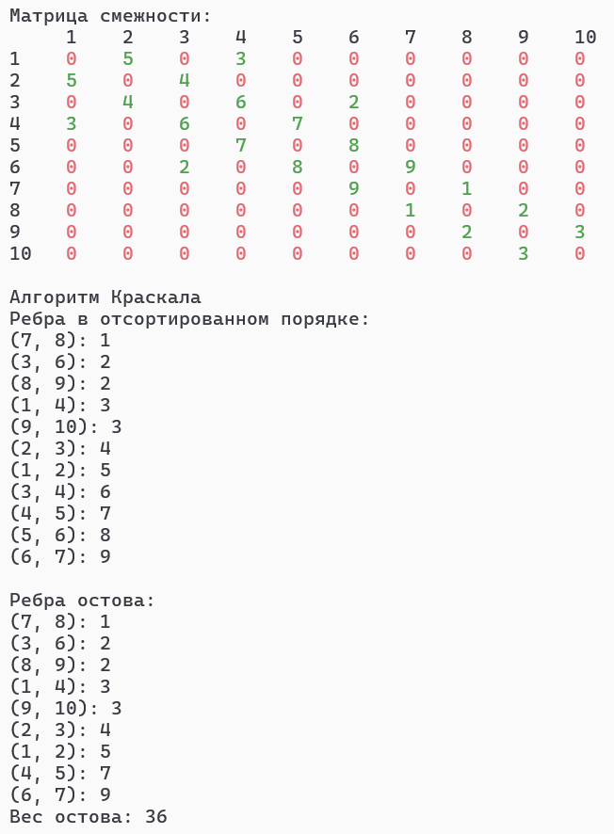
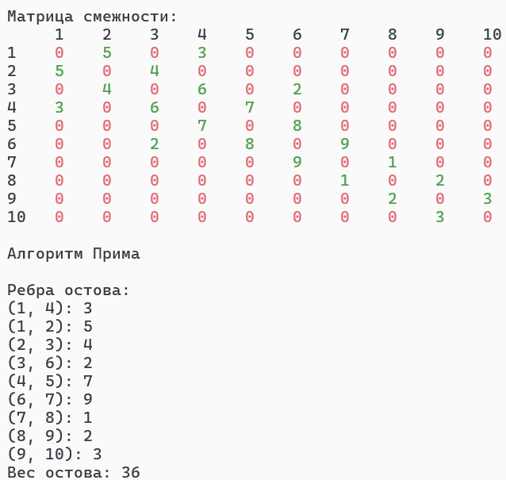
Ссылка на GitHub: https://github.com/RuntovIvan/DiscreteMathematics

